交往互动式教学设计

|  |  |  |  |  |  |
| --- | --- | --- | --- | --- | --- |
| **课题** | 画脸谱 | | | **教时** | **第 课时** |
| **日期** |  |
| **教学目标：**  1.了解戏曲脸谱的色彩和纹饰特点，感受戏曲与美术的紧密联系。  2.能在不同的材料媒介上绘制脸谱，在创作中能够合作学习，积极思考，主动探究。  3.感受戏曲文化丰富的内涵，对戏曲创作有浓厚的兴趣。主动传承与发扬中华民族传统文化，建立民族优越感。 | | | | **重点**  **与**  **难点** | 1. 如何利用点、线、面和色彩画出一张有趣的脸谱。 2. 将戏曲元素以独特的形式呈现出来，富有创意地解决问题，大胆构想，愿意表达想法和感受，并与同学分享经验与成果，提升创意实践能力。 |
| **教 学 过 程** | | | | | |
| **活动**  **板块** | | **活动内容与呈现方式** | **学生活动方式** | | **交流方式** |
| **课前**  **积累** | | 查阅资料，了解脸谱艺术，完成课前研学单。 | 自主查阅资料 | | 互说心得收获 |
| **情境导入**  **学生揭题** | | **1.校锡剧社团成员现场展示**  你们觉得参加展演要做哪些准备？  **2.揭题：画脸谱**  师：介绍的5个项目都是我们单元学习的任务，之前每个小组已经写好剧本了，课前我们也进行了脸谱的自主研学，今天我们可以先从哪一件重要的事情来做呢？ | 社团学生表演  学生一一亮相：  写剧本  画脸谱  做戏服  做道具  练唱戏 | | 学生探索单元学习的任务，结合课前所学揭示课题：画脸谱。 |
| **二、**  **欣赏交流**  **探索方法** | | **1.脸谱信息知多少**  每个小组代表来分享探究成果。  **（1）脸谱的起源**  **（2）京剧脸谱的色彩含义**  师小结，同学们课前的探究完成得很好，脸谱纹样丰富、色彩鲜艳。**板书：纹样 色彩**  师：你们知道不同颜色对应什么样的人物性格吗？老师想考考你们，看看你们课前学习得如何？  **学生完成连一连任务单**   1. **京剧脸谱的谱式及特点**   小组讨论：结合课前所学分析判断本组的脸谱是哪种谱式，有何特点?  师拓展提问：脸谱的线条、图案是什么样的？五官有什么改变？你还知道哪些其他的脸谱谱式？  教师小结：我们设计脸谱时除了谱式以外，还要结合人物性格特点，选择合适的线条、图案。  **板书：谱式 性格**  **2.脸谱方案我来定**  **（1）游戏闯关:找不同**  学生讨论：图中四张张飞的脸谱有哪些不同?  小结：这是形象的个性化创新。还可以用上夸张变形的方法。你还能想到哪些夸张变形的方法呢？  **板书：创新**  **（2）头脑风暴**  包拯额头上的月亮图案代表清正廉洁。后羿脸谱中的圆点图形，还可以改成什么图形？  **板书：想象**  师小结：刚才我们接触的都是京剧脸谱，你知道我们中国有几大戏曲剧种吗？其他剧种的脸谱也是借鉴京剧的谱式。那我们江苏的锡剧脸谱是不是也可以借鉴呢？  **（2）我的设计方案**  学生完成设计方案学习单  小组汇报，教师总结  **3.脸谱作品我最行**  选择表现方式（画脸谱或画脸）  A.画脸：学生用彩绘颜料在脸上画，同伴互相画。  示范：展示京剧表演艺术家在演出前自己动手勾画脸谱。  B.画脸谱  学生分享脸谱翻模的前期探究过程  教师示范画脸谱，以五官为主线，围绕眼睛鼻子嘴巴设计花纹。  创意画法：左右手同时绘画。 | 学生分享课前研学单  其他学生提问  学生连一连  学生介绍脸谱谱式  全班进行分享交流，各小组代表展示，分析脸谱的谱式及特点。  学生开拓思维，想象哪里可以夸张、哪里可以变形。  学生确定自己的设计方案 | | 学生欣赏戏曲脸谱艺术，交流分享，了解戏曲脸谱的特点。  学生合作探究介绍脸谱的起源、脸谱色彩的含义  学生根据课前搜集的京剧脸谱的资料，对京剧脸谱的色彩含义有一定的了解，能用自己的语言进行积极回答。  学生同伴讨论  学生自主填写设计方案，小组交流、全班分享 |
| 三、  创意作业  展示评价 | | 1. 创作：能运用所学的京剧脸谱的色彩含义、谱式及表现手法等知识，创新用到校园戏曲剧本中制作脸谱，可以添加头饰装饰。 2. 展示评价   自评:完成评价表，介绍自己的脸谱，说一说自己的创作想法和本节课的收获。  互评:说一说哪个脸谱既生动又传神  师评小结 鼓励学生 | 运用准备的工具材料把自己已经构思好的脸谱用油彩或马克笔等表现出来。 | | 学生展示自己的作品并进行自评、互评。 与教师点评相结合。 |
| 拓展延伸 | | 1. 国外元素与脸谱融合 2. 在不同材料上画脸谱 3. 我们圩小为了更好促进地方戏曲传承，一直致力于“戏曲进校园”工作，希望同学们继续了解、学习戏曲有关知识，把祖国的传统文化艺术发扬光大。 |  | |  |
| **板书**  **设计** | | 《画脸》  **纹样 色彩**  创新 想象  **谱式 性格** | | | |

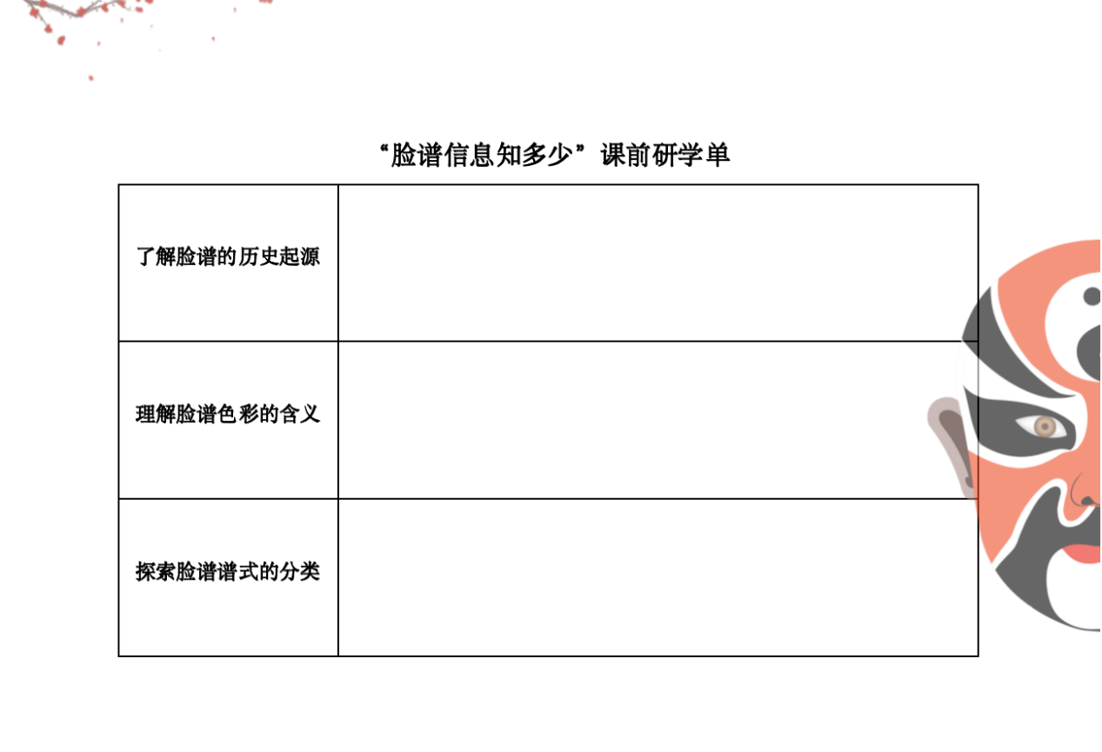**附：**

